**Modelo de Caudales Medios Anuales Multianuales de la Cuenca Magdalena-Cauca**

**Desarrollado por:**

**Carlos Andrés Rogelíz Prada**

**Jonathan Nogales Pimentel**

**The Nature Coservancy**

**Bogota – Colombia**

**Agosto - 2018**

# Introducción

En el presente informe se realiza una breve descripción, de las fuentes de información y de las metodologías empleadas en la construcción del modelo hidrológico para la estimación de caudales medios anuales multianuales en la cuenca Magdalena-Cauca.

# Información

La información utilizada para la construcción del modelo hidrológico, fue obtenida de la base datos (para la red topológica de 34046 Arcos) utilizada para los análisis de hidro-energía por diseño, la cual fue previamente configurada por los Ing. Héctor Angarita y Carlos Andrés Rogelíz.

Particularmente la información utilizada, correspondió a precipitación media mensual multianual en mm (La cual fue obtenida de los campos de oficiales del IDEAM) y a elevación media del terreno en msnm (obtenida del DEM de 90 metros). Esta información se encontró asignada de manera particular a cada uno de los arcos que componen la red topológica de 34046 arcos (generada a partir del DEM de 90 metros).

# Metodología

El esquema metodológico empleado para la construcción del modelo hidrológico, incluyo la estimación de temperatura y evapotranspiración, tomando en cuenta no se contó con esta información en la base de datos consultada.

En concordancia con lo anterior, la temperatura y la evapotranspiración fueron estimadas respectivamente, mediante el modelo regional propuesto por Chávez y Jaramillo y el modelo propuesto por Turc. La descripción de estas metodologías, se presentan a continuación:

## Modelo Regional de Chávez y Jaramillo (Temperatura)

En Colombia la temperatura superficial del aire está fuertemente condicionada por la altura sobre el nivel del mar. El método de regionalización propuesto por Cenicafé (Chávez y Jaramillo, 1998) permite estimar la temperatura media anual multianual en cualquier lugar del país. Dicha regionalización fue elaborada para las diferentes regiones del país tomando como información básica los registros de temperatura media mensual del aire en superficie de 1002 estaciones. Particularmente, la expresión matemática obtenida para la región Andina, se presenta a continuación.

$$T=28.3079+(0.0056517*H)$$

Dónde:

T Temperatura Media Anual Multianual en °C

H Elevación en msnm

## Modelo de Turc (Evapotranspiración)

Turc propuso un método para el cálculo de la evapotranspiración, basado en la precipitación y la temperatura. La ecuación fue establecida empíricamente comparando las precipitaciones y la escorrentía total de 254 cuencas, pero su aplicación no ha resultado acertada en otras cuencas u otras regiones donde las características climáticas y topográficas son diferentes. La fórmula de Turc se utiliza para calcular la evapotranspiración anual en milímetros.

$$ETR=\frac{P}{\sqrt{0.9+\frac{P^{2}}{{L\left(t\right)}^{2}}}}$$

P es la precipitación media anual expresada en mm y la expresión L(t) se define como:

$$L\left(t\right)=300+25t+0.05t^{2}$$

Donde t es la temperatura media mensual del aire en °C. La ecuación de Turc es válida si se cumple la siguiente condición:

$$\frac{P}{L}≥0.316 caso contrario:ETR=P$$

Ahora bien, reconociendo que existe una incertidumbre asociada a la estimación de la ETR mediante

$$ETR= ETR*k_{2}$$

# Modelo Hidrológico

El modelo hidrológico utilizado para la estimación de caudales medios anuales multianuales, correspondido al propuesto por Turc, el cual se describe a continuación:

$$Q=\frac{\left(P-ETR\right)}{3153600000}$$

Dónde:

P Precipitación media anual multianual (mm)

ETR Evapotranspiración media anual multianual (mm)

# Esquema de Calibración

# Resultados

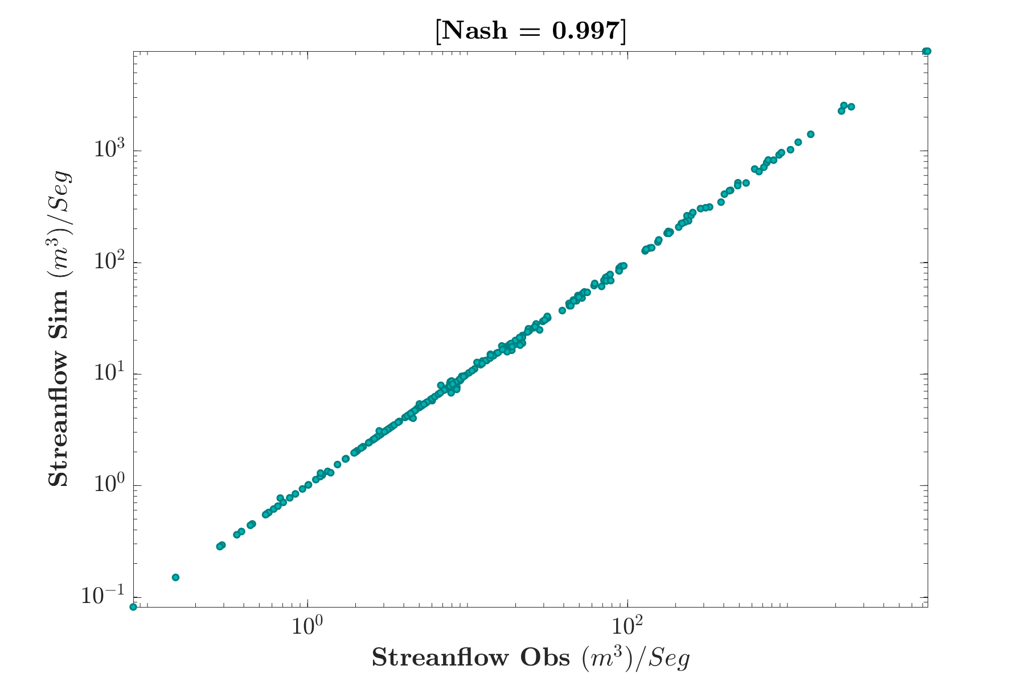

Figure 1.Calibración

# Conclusiones y Recomendaciones

# Referencias